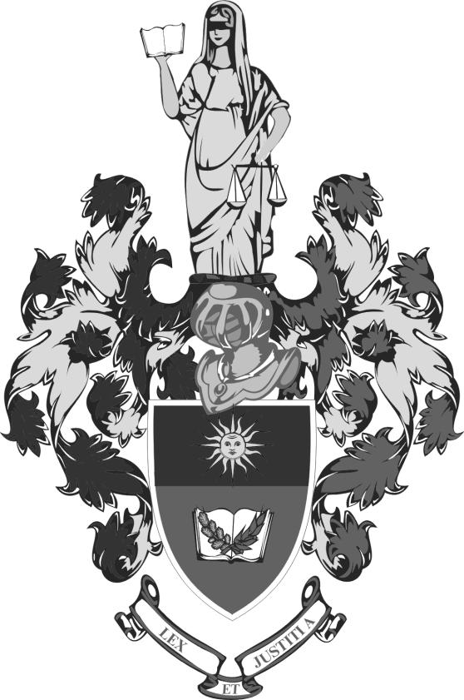 | МІНІСТЕРСТВО ОСВІТИ І НАУКИ УКРАЇНИ  ХМЕЛЬНИЦЬКИЙ УНІВЕРСИТЕТ УПРАВЛІННЯ ТА ПРАВА  ВЧЕНА РАДА

РІШЕННЯ № 1
26 жовтня 2015 року, протокол № 2
м. Хмельницький

Про підсумки роботи приймальної комісії університету щодо прийому
студентів на навчання у 2015 році

Заслухавши та обговоривши інформацію відповідального секретаря приймальної комісії Крушинського С. А. про підсумки роботи приймальної комісії університету щодо прийому студентів на навчання у 2015 році,

вчена рада вирішила:

1. Звіт відповідального секретаря приймальної комісії Крушинського С. А. про підсумки роботи приймальної комісії університету щодо прийому студентів на навчання у 2015 році взяти до відома (додається).
2. Відмітити злагоджену роботу приймальної комісії університету, її структурних підрозділів щодо забезпечення формування контингенту студентів у 2015 році.
3. З метою більш ефективного формування контингенту абітурієнтів у 2016 році активізувати здійснення профорієнтаційних заходів, проведення рекламної кампанії наявних в університеті напрямів підготовки і спеціальностей, у тому числі в загальноосвітніх навчальних закладах Хмельницької області.

Заступник голови вченої ради,
перший проректор з наукової
роботи університету Л. Місінкевич

